

Instituto Tecnológico y de estudios superiores de Monterrey

Campus Estado de México

Jaime Orlando López Ramos A01374696

Fundamentos de programación Proyecto final

BlackJack

Descripción: El videojuego a realizar será una versión de blackjack tradicional; es decir, un juego de cartas en el que el jugador compite contra el dealer. El juego consiste a razgos generales en que las cartas del jugador deben sumar o acercarse a 21 sin pasarse.

Reglas generales para mi versión del juego:

* En la primera parte del juego se le darán 2 cartas al jugador y 1 al dealer
* El jugador decidirá si conserva únicamente las 2 cartas con sus respectivos valores o si toma una o más cartas.
* Si el jugador tiene un puntaje superior a 21, el jugador perderá automáticamente y el dealer ya no tomará mas cartas
* Cuando el jugador decida plantarse, el dealer comenzará a tomar cartas, mientras el puntaje del dealer sea menor o igual a 16, éste tomará mas cartas. Si su puntaje es superior a 21 el jugador gana automáticamente; pero si el puntaje se encuentra entre 17 y 21, se comparará con la mano del jugador y aquel con puntaje más alto ganará.
* El número máximo de cartas que puede tener el jugador (o dealer) es de “6”, lo mismo aplica para el dealer.
* Si con las primeras dos cartas el jugador o el dealer hace 21, éste ganará automáticamente y el oponente ya no podrá tomar una tercera carta. En caso de que ambos sumen 21 con las 2 primeras cartas, será empate y el puntaje no se verá afectado
* El jugador comenzará con un balance de 1500 puntos en fichas. L a apuesta mínima será 50 y la máxima 500
* Si el jugador pierde todos sus puntos, será game over.
* En esta versión del juego no se permitirá partir tu mano de cartas si se consigue un par o 2 cartas con el mismo valor.
* La carta “A” puede tomar el valor de 1 u 11 dependiendo qué favorezca al jugador o al dealer.

Interfaz del juego:

Fondo de pantalla de juego: Mesa tradicional de BlackJack Tamaño (800 x 600)

Elementos:

1.- Game Chips: estas aparecerán al momento que el jugador decida cuánto apuesta

* 

Imagen de la “game chip”

Imagen de cómo se vería en el juego

3.- Cartas: Representan el puntaje y serán colocadas del lado del jugador y oponente respectivamente.

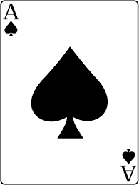

Carta 1: Ace

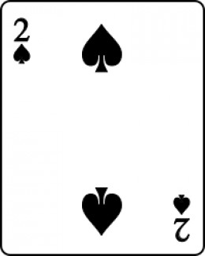

Carta 2: “2”

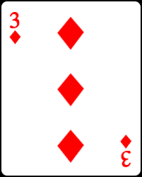

Carta 3: “3”

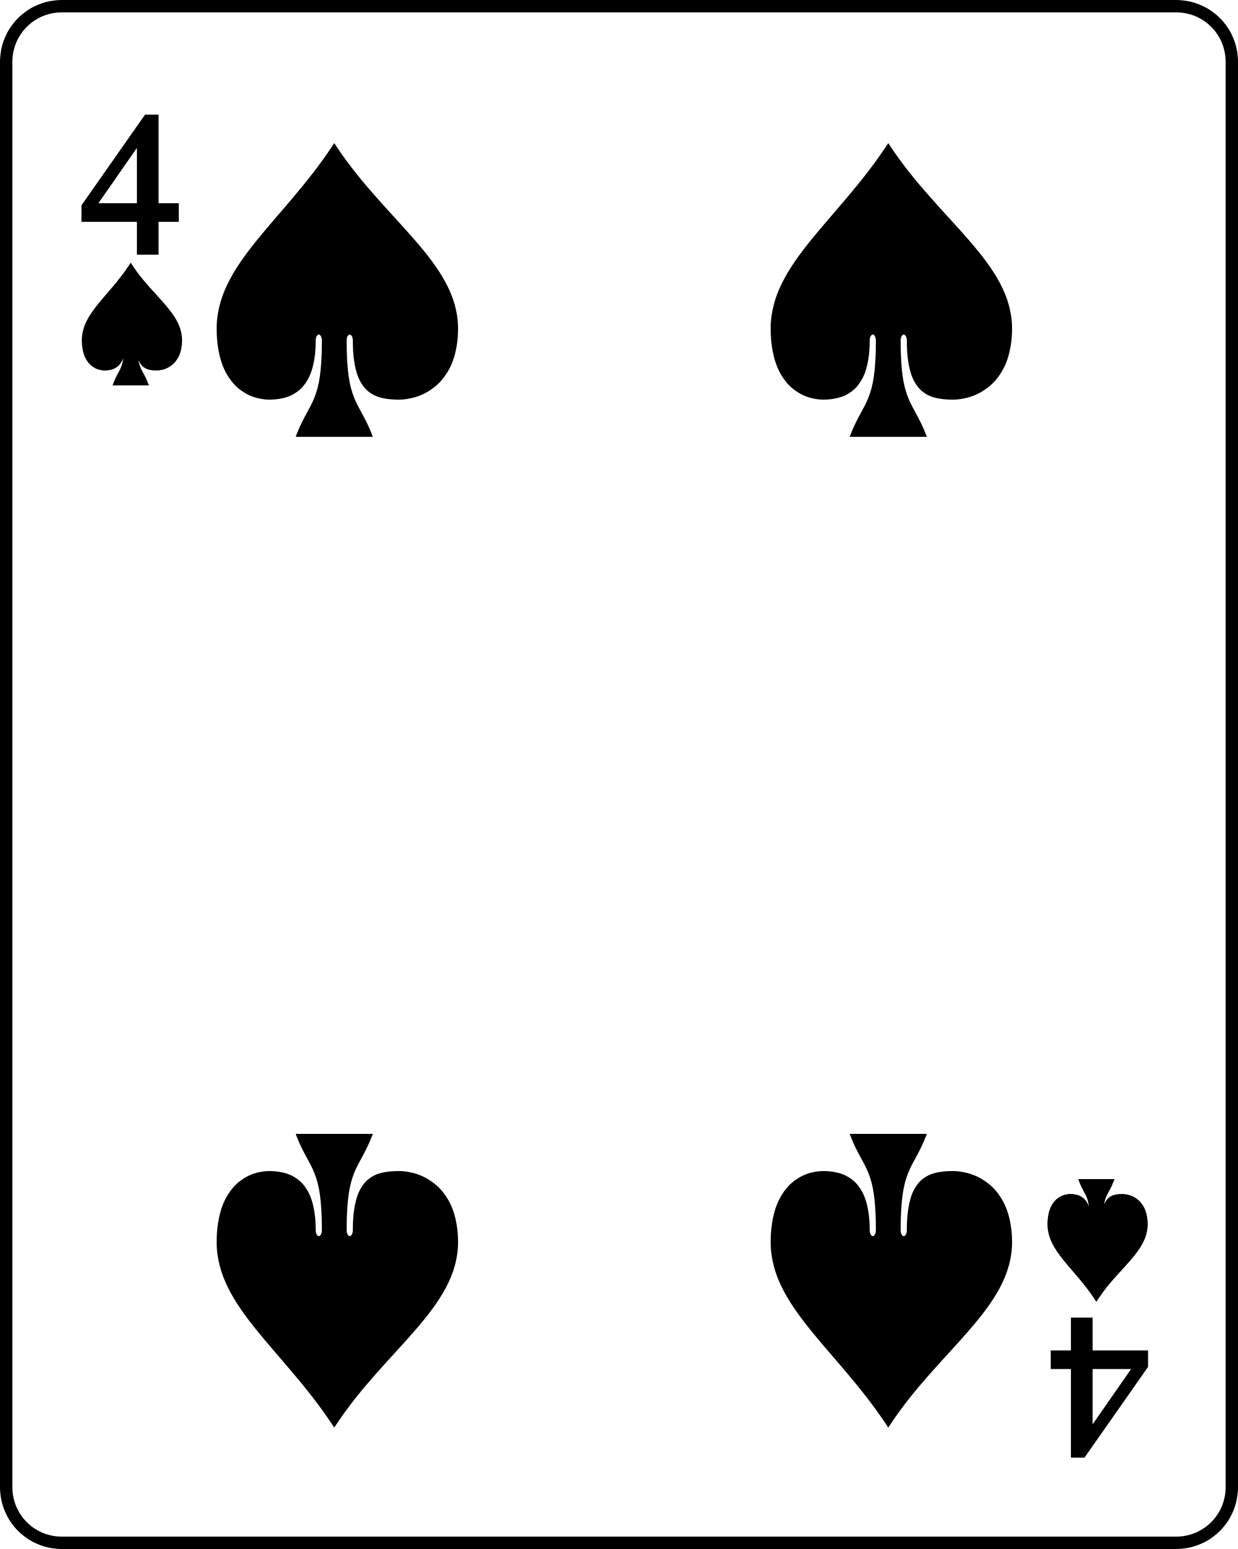

Carta 4: “4”

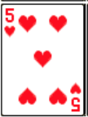

Carta 5: “5”

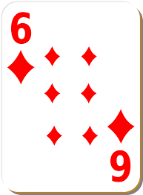

Carta 6: “6”

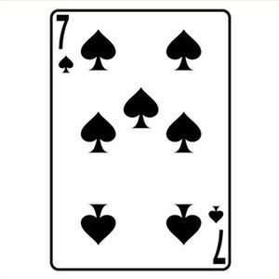

Carta 7: “7”

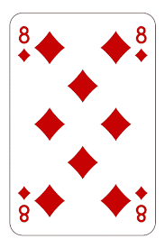

Carta 8: “8”

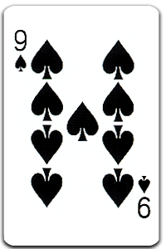

Carta 9: “9”

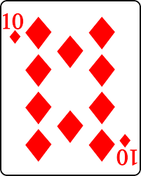

Carta 10: “10”

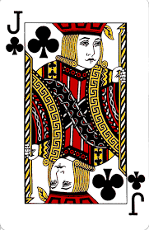

Carta 11: “Joto”

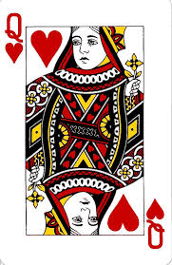

Carta 12: “Reina”

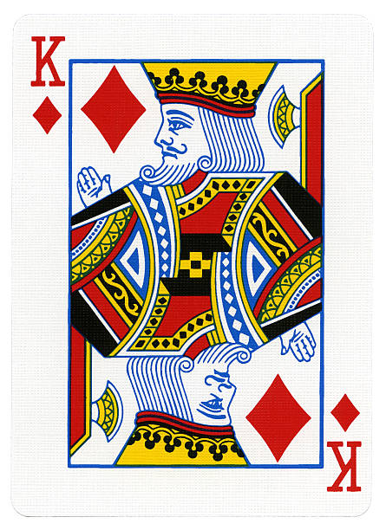

Carta 13: “Rey”

3.- Mano de dealer 1: Será utilizada para dar el efecto de repartir cartas.

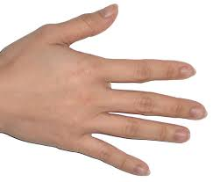

4.- Mano dealer 2: Apuntará al juego del usuario mientras este toma su decisión (si plantarse o pedir carta)

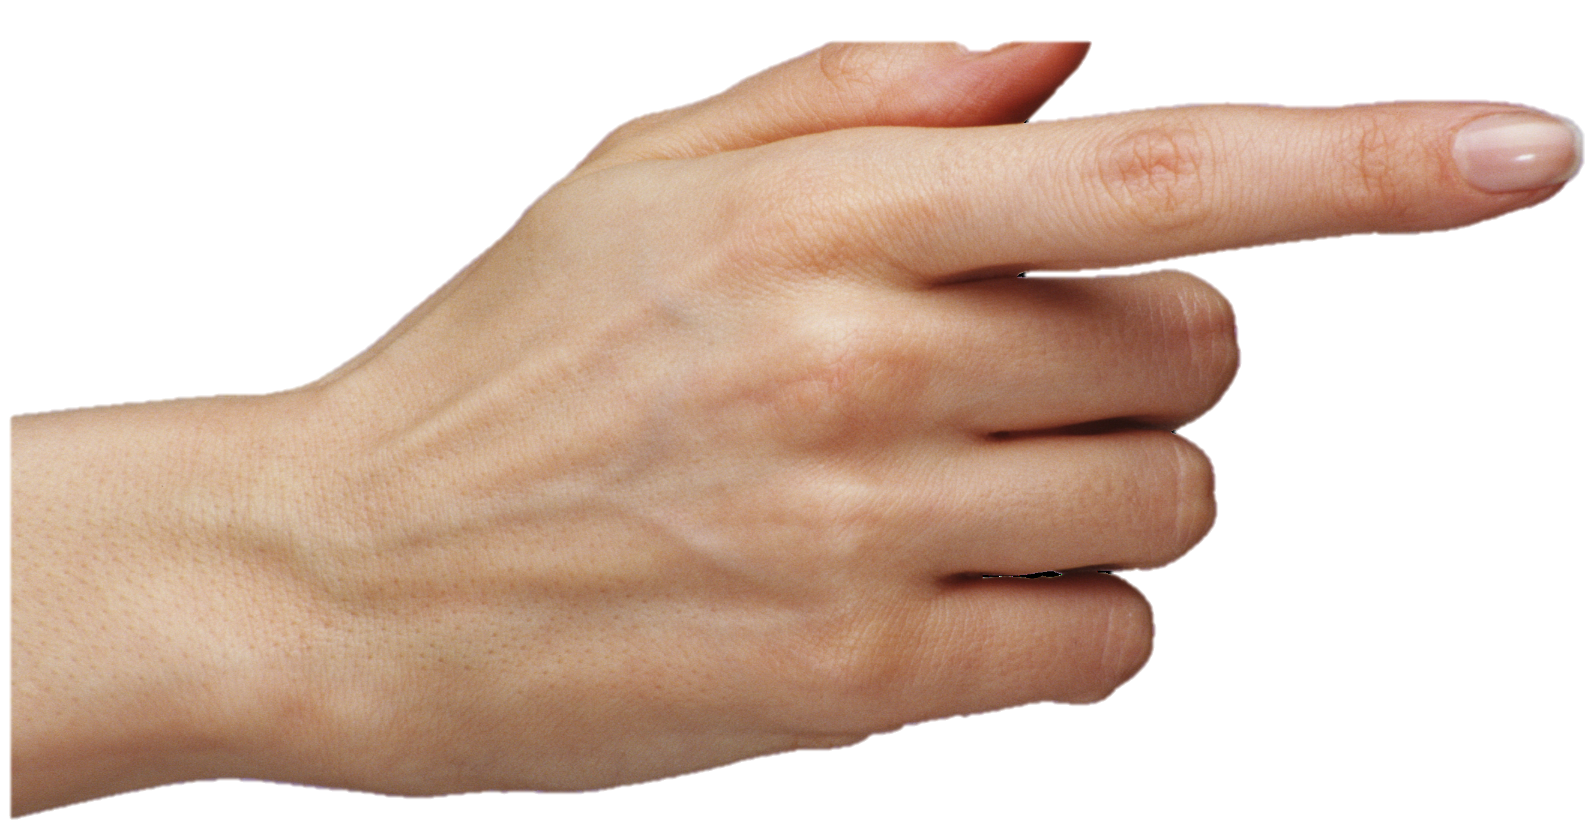

Elementos en acción



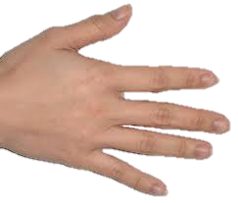





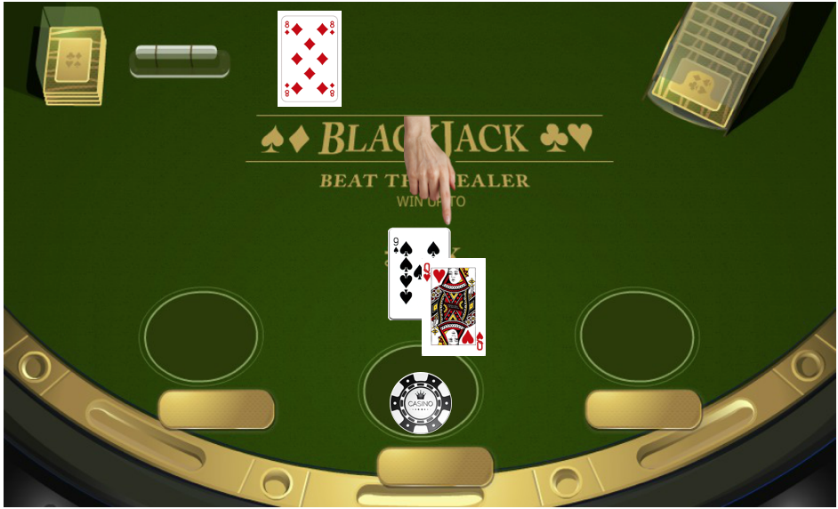Elementos en acción:

Elementos interactivos

1.- Botón hit: El usuario lo presiona si desea una carta más

2.- Botón stand: El usuario lo presiona si desea jugar con el juego que tenga en ese momento

Stand

Hit

Simulación del juego corriendo:



Stand

Hit